
蕉您來好康農場 × 學員講義
115 學年度第 2 學期 / WEEK 08 / 授課講師：歐孟堅
資料整理與表單應用
把雜訊變成表格，讓報名資料不再手忙腳亂
今天的成果 把一段零散報名訊息整理成可檢查的表格，建立一份 Google 表單，再用測試回覆連結 Google 試算表。

本週學習目標
• 能說出「欄位、每筆紀錄、缺漏值、重複資料」的意思。
• 能使用 ChatGPT 把 8 則練習訊息整理成逐筆表格，並保留不確定資訊。
• 能將表格貼進試算表，建立 5 題報名表單並測試回覆。
課前準備
建議自備筆電、可上網的瀏覽器與 Google 帳號；使用 ChatGPT 或其他可處理文字的 AI 工具。沒有 Google 帳號者，可完成紙本表單設計與表格練習。
180 分鐘課程安排（週二 18:30–21:30）
時間 | 學習任務
18:30–18:45 | 認識雜訊與結構化資料
18:45–19:35 | 欄位觀念、AI 資料整理實作
19:35–19:45 | 休息 10 分鐘
19:45–20:45 | 試算表匯入 30 分鐘、設計表單 30 分鐘
20:45–20:55 | 休息 10 分鐘
20:55–21:30 | 測試回覆 15 分鐘、成果檢查及 QA 20 分鐘

01 先把雜訊看懂
不是資料太亂，而是訊息還沒有整理成固定欄位。
什麼叫「一筆資料」？
一句報名訊息不一定只包含一種資訊。整理時，先決定每一列代表什麼，再讓每一欄有固定意義。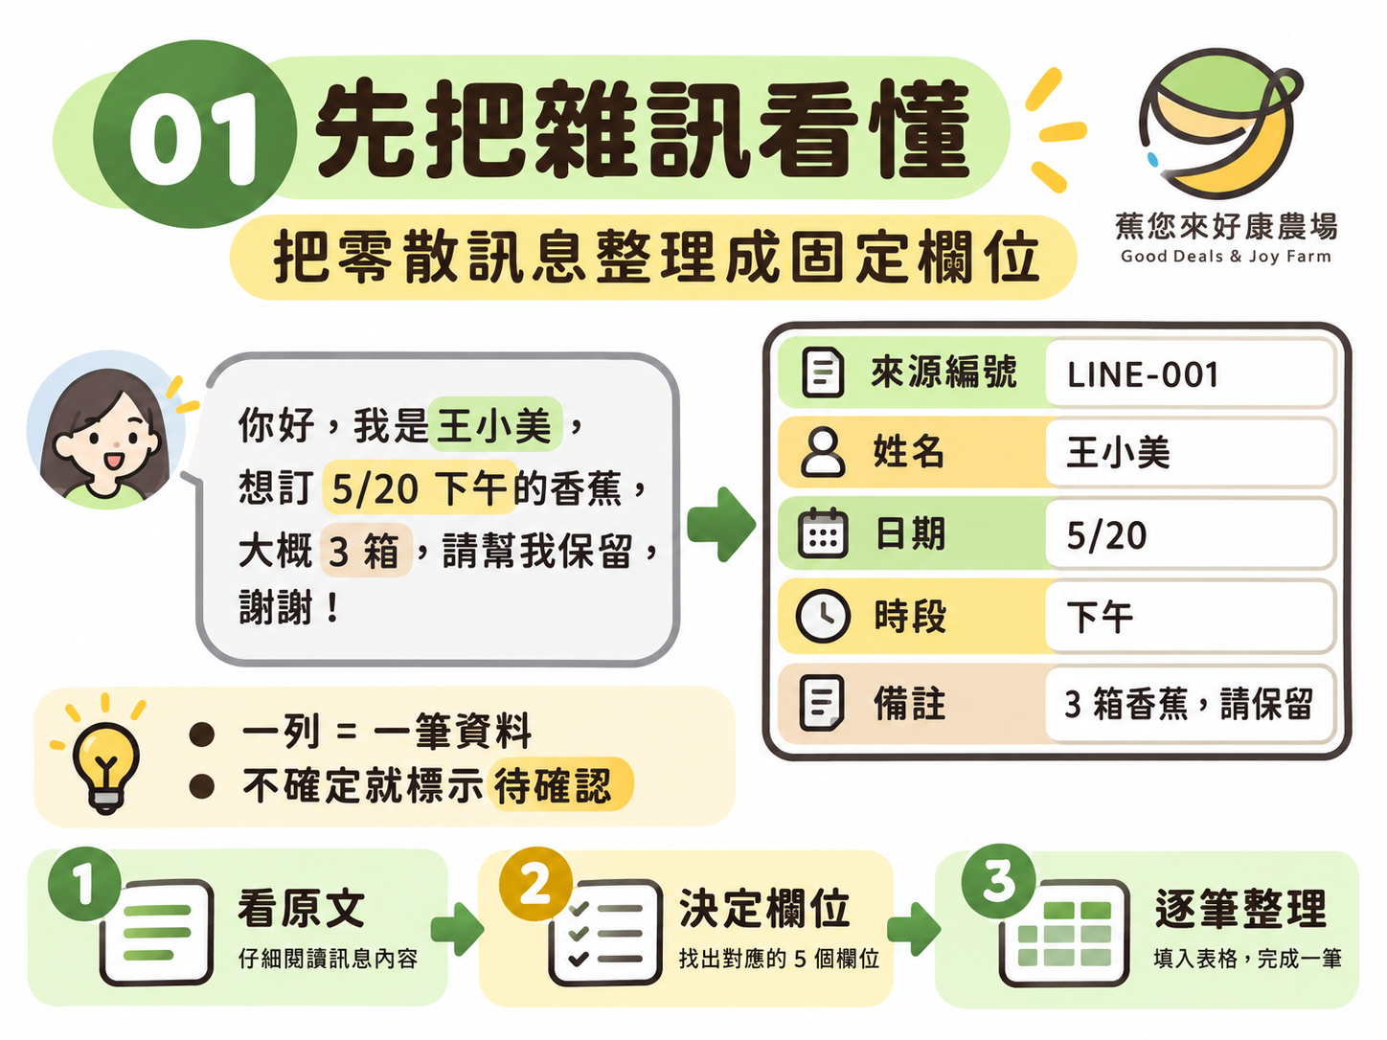
步驟圖 01｜把零散訊息拆解成固定欄位（香蕉訂單為示意案例）
概念 | 簡單說明
一筆紀錄（列） | 一則來源訊息先保留為一筆，別擅自合併或刪除。
欄位（欄） | 活動日期、場次、稱呼、參加人數等。
缺漏值 | 原文沒有寫清楚，填「待確認」，不可猜測。
疑似重複 | 看起來可能同一筆，先標記，確認後再處理。

實作 A｜8 則練習用的模擬報名訊息
情境：你正在協助社區整理「走讀體驗」的報名留言。以下為虛構資料，不是真實學員名單。
編號 | 原始留言（請全數保留）
1 | 阿梅：10/24 上午的走讀，2 人。
2 | 10/24 下午走讀，一位，叫小安。
3 | 阿強想參加 10/25 早上那場，3 位。
4 | 林姐 10/24 上午，一人，備註：步行速度較慢。
5 | 阿梅補充：10/24 上午 2 位，上一則資料有重複嗎？
6 | 吳先生說要參加走讀，2 人，日期還沒決定。
7 | 10/25 PM，名叫小萱，兩位。
8 | 10/25 上午，報名 1 位，沒有留稱呼。

先想一想 如果直接把上面文字貼到試算表，會遇到哪些問題？圈出至少 2 個：日期格式不一／人數是國字／少了稱呼／可能重複／沒有場次。

02 用 AI 做第一輪整理
AI 能加速，但不代表結果一定正確；我們必須保留來源並逐筆比對。
操作 3 步驟
01 在 ChatGPT 開啟新的對話，將前面「實作 A」的 8 則訊息複製貼上。
02 先貼上下面的提示詞，再附上原始留言。
03 取得表格後檢查：是否 8 列？有無猜測日期、稱呼或自動刪重？
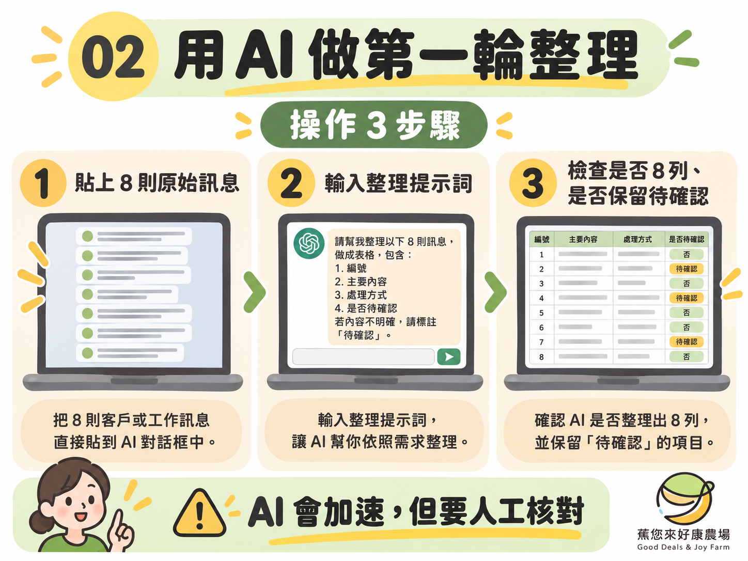
步驟圖 02｜使用 AI 初步整理；請以講義實作要求的欄位為準
提示詞：有要求，才有可用的表格
不夠明確：「幫我整理一下。」 容易出現自動補資料、漏列、格式不一致。
可直接複製｜提示詞 01：逐筆整理
你是社區活動的資料整理助理。請只根據我貼上的原始留言整理報名資訊。
每一則原始留言保留一列，維持原順序，不能自行新增、刪除或合併紀錄。
請輸出六欄：來源編號、活動日期、場次、稱呼、人數、備註／待確認事項。
「早上」統一寫「上午」，「PM」統一寫「下午」；「一位／兩位」轉成 1／2。
沒有寫出的資訊請填「待確認」，不得推測年份、場次、身分或聯絡方式。
若疑似重複，請只在「待確認事項」標記，不要自動刪除。
先輸出 Markdown 表格，再列出所有需要人工確認的項目。
以下是原始留言：
（在這裡貼上「實作 A」的 8 則留言）

看到結果之後，再追問
01 請逐列核對來源編號 1–8，指出可能漏列、改寫或推測的地方。
02 請整理「待確認清單」，不要修改原始資料。
小提醒 AI 可以幫你統一寫法，例如「兩位 → 2」；但「沒寫日期 → 猜一個日期」不叫整理，而是捏造。

03 參考成果：8 列資料都還在
這是「一筆留言對一筆紀錄」的示範結果，不是已確認的正式報名名單。
來源 | 日期 | 場次 | 稱呼 | 人數 | 備註／待確認
1 | 10/24 | 上午 | 阿梅 | 2 | 原始報名。
2 | 10/24 | 下午 | 小安 | 1 | 無。
3 | 10/25 | 上午 | 阿強 | 3 | 「早上」→「上午」。
4 | 10/24 | 上午 | 林姐 | 1 | 步行速度較慢。
5 | 10/24 | 上午 | 阿梅 | 2 | 可能與第 1 則重複；需詢問確認。
6 | 待確認 | 待確認 | 吳先生 | 2 | 日期未定，場次也未提供。
7 | 10/25 | 下午 | 小萱 | 2 | 「PM」→「下午」；「兩位」→「2」。
8 | 10/25 | 上午 | 待確認 | 1 | 未留稱呼。

人工核對：比 AI 再多做一步
□ 資料列數 8 列，來源編號 1–8 都存在。
□ 日期有 1 列待確認（第 6 列）。
□ 稱呼有 1 列待確認（第 8 列）。
□ 第 1、5 列疑似重複，但目前仍保留兩列。
□ 沒有從資料中推算出年份、電話或電子郵件。
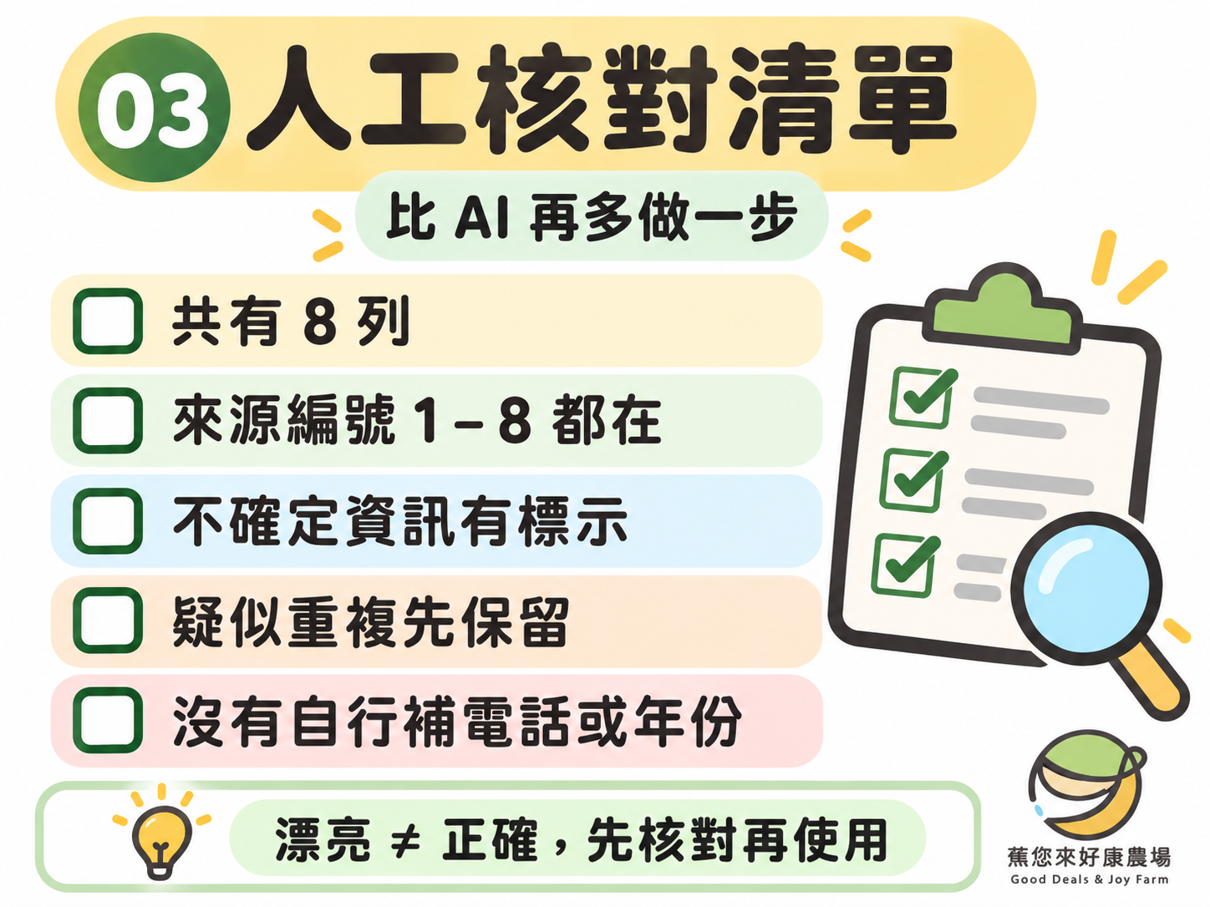
步驟圖 03｜人工核對資料列數、缺漏值與疑似重複資訊
避免算錯人數 8 則留言的人數數字合計 14；但第 1、5 則疑似重複，因此「14」只能稱為未去重複的留言人數合計，不能當成已確認參加人數。

輪到你動手
請在 AI 產出的表格中，選 2 列與「實作 A」原文比對。找到不一致時，要求 AI 修正並說明修正依據。
04 讓表格進入試算表
從「好看的表格」進一步變成「可以篩選、統計、更新的資料」。
先確定欄位規則（資料字典）
欄位 | 填寫規則
來源編號 | 整數 1–8；不可漏號或重複。
活動日期 | 原文的月／日文字；沒寫就「待確認」。
場次 | 統一為上午／下午；不明則「待確認」。
稱呼 | 照原文記錄；缺漏不代填。
人數 | 已知者轉成數字；缺漏應標「待確認」。
備註與待確認 | 寫明來源中的備註與人工核對項目。

把 ChatGPT 結果貼到 Google 試算表
01 請 AI 依上述欄位輸出「以 Tab 分隔（TSV）的純文字」，包含第一列欄名。
02 開啟 sheets.google.com，建立空白試算表並命名。
03 複製 TSV 內容，點選試算表 A1 儲存格，貼上。
04 確認每個欄位各自落在一欄；如果全部擠進 A 欄，使用「資料 → 將文字分欄」處理。
05 保留原始留言副本，核對 8 列與所有「待確認」標記後再使用。
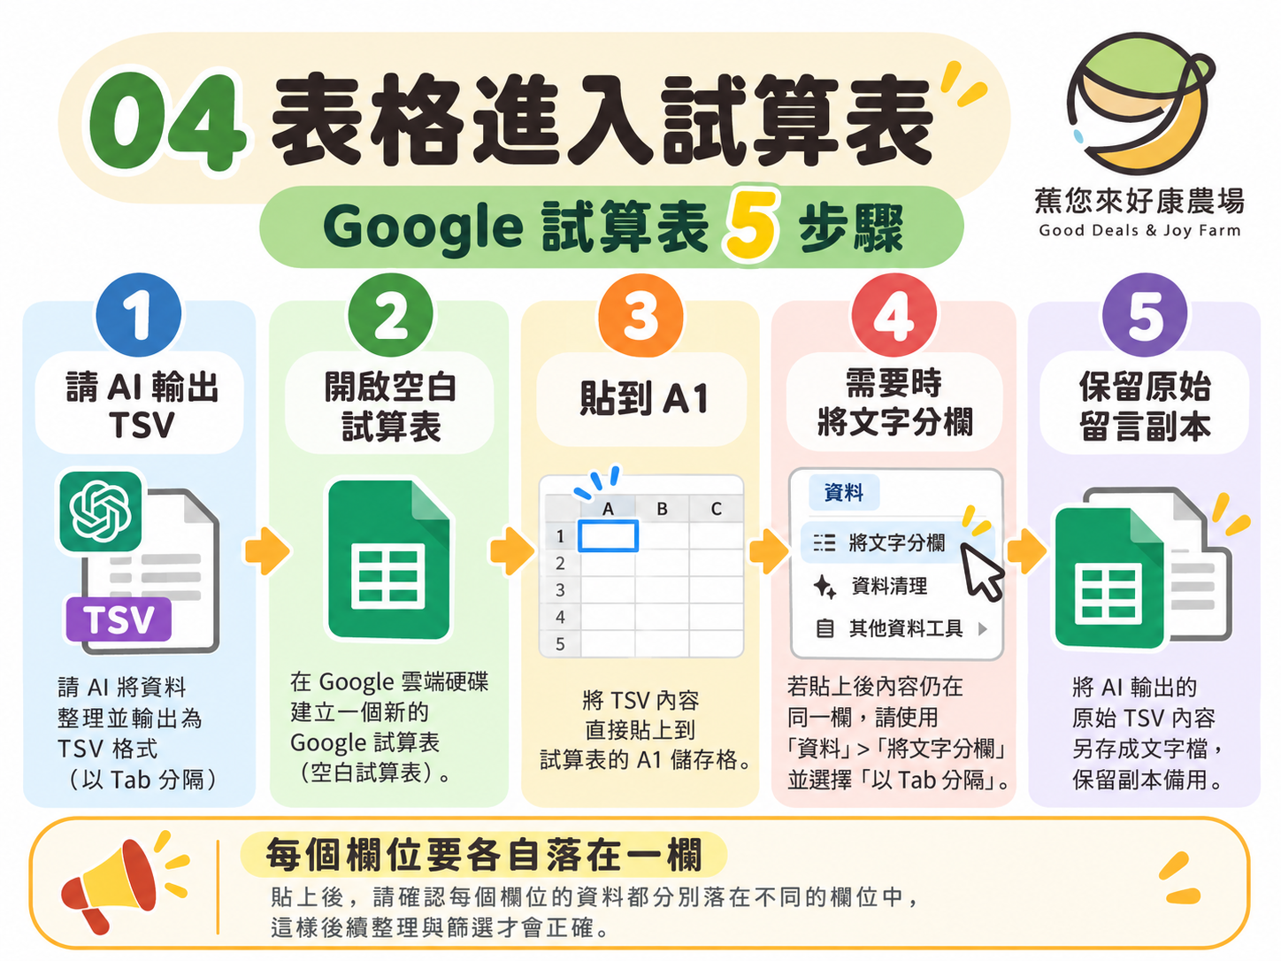
步驟圖 04｜匯入 Google 試算表的操作流程
可直接複製｜提示詞 02：匯入試算表
請把剛才確認的 8 列整理結果轉成 TSV（以 Tab 字元分隔）。
第一列保留欄位名稱，後面每列一筆；不要輸出 Markdown 表格或附加說明。
缺少的資訊維持「待確認」，來源編號保留 1–8，疑似重複資料不得刪除。

注意格式 試算表可能自動辨識日期或數字；本練習的 10/24 未提供年份，不要擅自把它當成某一年的完整日期。若要保留原文字，可先將儲存格格式設為「純文字」。

05 把問題設計成好填的表單
先想清楚要收集什麼，再交給 Google 表單；不要先做表單才補想用途。
示範主題：社區走讀體驗報名（練習版）
題目 | 題型 | 是否必填／選項
報名稱呼 | 簡答 | 必填；課堂練習請用虛構稱呼。
活動日期 | 下拉式選單 | 必填；10/24、10/25。
參加場次 | 單選 | 必填；上午、下午。
參加人數 | 下拉式選單 | 必填；1、2、3、4、5 人以上。
其他說明 | 段落 | 非必填；沒有就留白。

三個讓回覆好整理的原則
• 能用選項就盡量用選項，減少「早上／上午／AM」的不同寫法。
• 只把真正必要的題目設為必填；可選欄位不要強迫回答。
• 先用 2 筆測試資料填答，確認選項、必填設定與回覆欄位都符合需求。
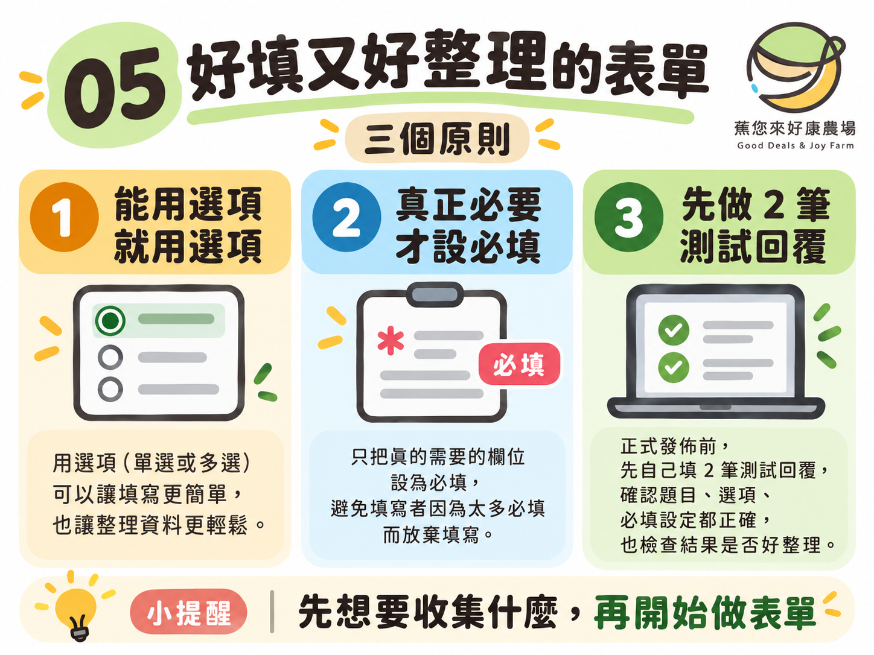
步驟圖 05｜設計容易填答、容易整理的表單
可直接複製｜提示詞 03：AI 協助設計表單
請協助我設計一份「社區走讀體驗報名」Google 表單，給一般民眾填答。
表單只收集：報名稱呼、活動日期、參加場次、參加人數、其他說明。
請用表格列出：題目文字、建議題型、選項內容、是否必填、設計理由。
活動日期只有 10/24 與 10/25；場次只有上午、下午。
不要求身分證字號、生日、住址、電話或電子郵件。
請使用簡單、親切的繁體中文，不要自行增加我沒要求的蒐集欄位。

先分清兩件事 前面單元是整理「已收到的舊訊息」；這個單元是設計「之後要收到的新資料」。兩者接起來，才能減少重工。

06 實作：Google 表單 → 試算表
以下是電腦版 Google 表單的基本流程；按鈕位置以實際介面為準。
照著順序做一遍
01 開啟 forms.google.com → 登入 Google 帳號 → 選擇「空白表單」。
02 表單名稱輸入「社區走讀體驗報名（練習）」。在說明欄註明「課堂測試，請勿填寫真實個資」。
03 依「示範主題」的題目表新增 5 題，調整題型、選項與必填設定。
04 進入「設定」，檢查是否蒐集電子郵件、是否限制只能回覆一次，以及回覆摘要是否對填答者開放。
05 按「預覽」，站在填答者角度檢查題目是否完整、好理解。
06 準備好後按「發布」，確認填答權限，再取得「作答者連結」。
07 用練習用暱稱自行填寫兩筆測試回覆，確認回應有收進表單。
08 回到編輯畫面的「回覆」分頁，選擇連結至 Google 試算表，查看每題是否各成一欄。
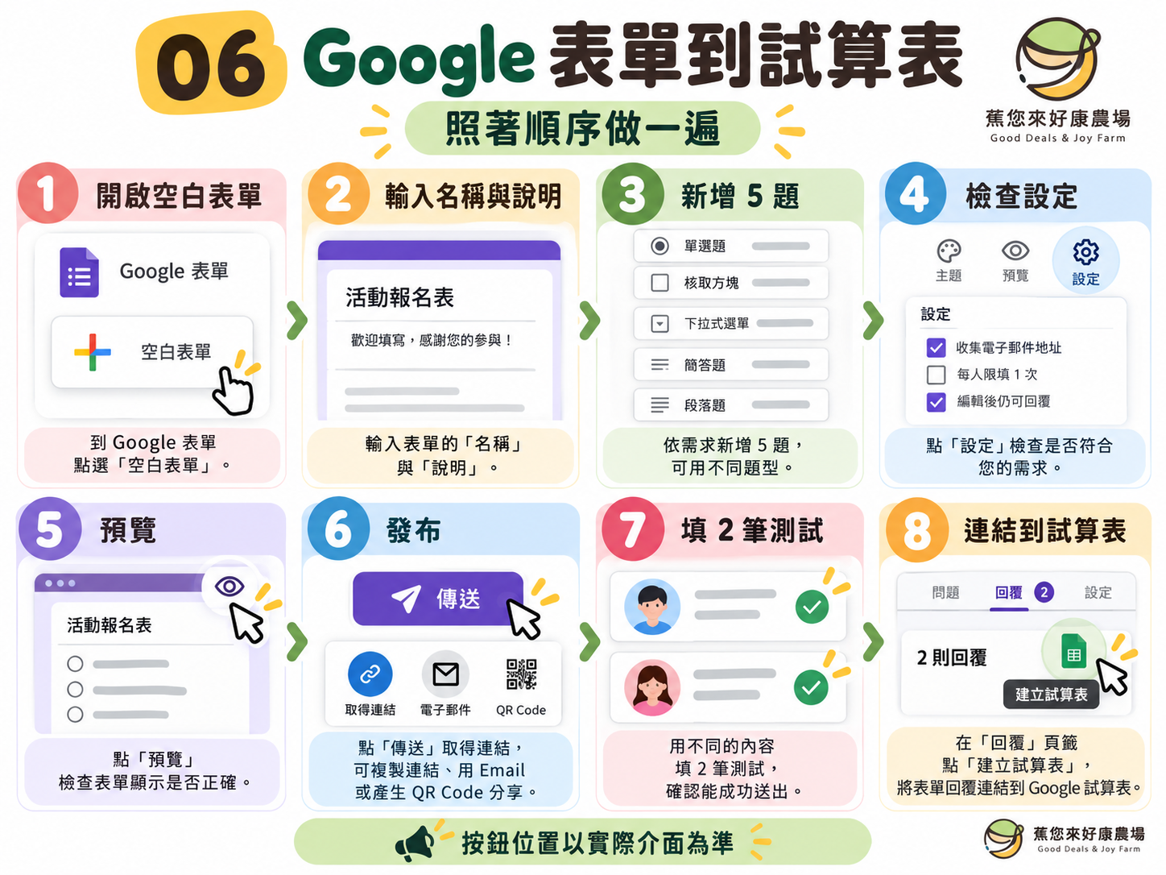
步驟圖 06｜Google 表單操作流程（介面以實際畫面為準）
兩筆測試回覆（請勿使用真實個資）
測試暱稱 | 日期 | 場次 | 人數 | 其他說明
測試甲 | 10/24 | 上午 | 2 | 第一次試填
測試乙 | 10/25 | 下午 | 1 | 檢查第二筆

常見卡關 連結打不開：先檢查是否已發布及作答者權限；試算表沒有資料：先確認是否已送出測試回覆，並在「回覆」頁面連結正確試算表。

07 整合任務：做出自己的小成果
課堂最後請至少完成「一張乾淨的表、一份能填的表單、一則測試回覆」。
你的任務流程
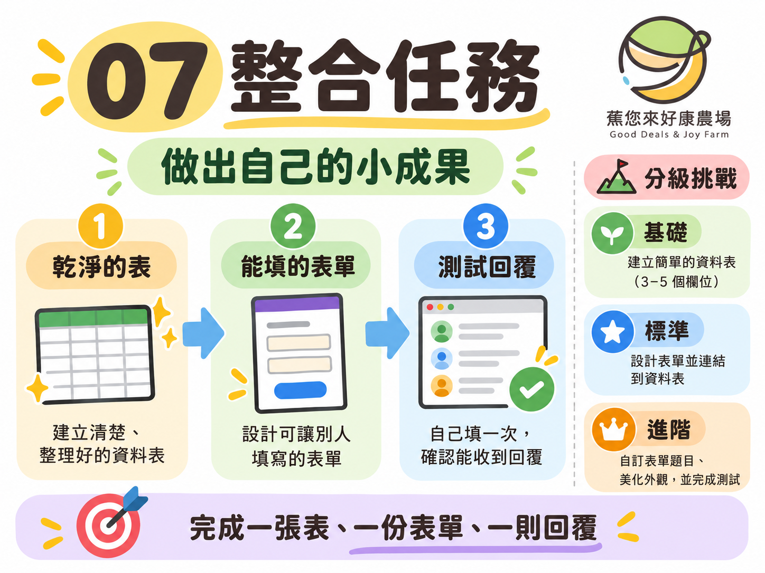
步驟圖 07｜整合任務的三項成果與分級練習
階段 | 你要完成的事 | 完成後如何確認
A｜整理 | 把「實作 A」的留言變成 8 列表格。 | 8 列皆保留；疑似重複有標註。
B｜存表 | 將表格放進試算表。 | 欄名正確；缺漏值未被亂補。
C｜設計 | 建立 5 題的練習報名表單。 | 日期、場次、人數能選擇。
D｜測試 | 送出至少 1 筆測試回覆。 | 在表單回覆／試算表可看到。

分級挑戰：選擇適合自己的任務
□ 基礎：完成 8 列表格，在 Word 或試算表標出 2 處要人工確認的資料。
□ 標準：完成 Google 表單 5 題、送出 2 筆測試回覆。
□ 進階：試著篩選「10/24 上午」的回覆，並指出是否仍有需要人工核對的地方。
互相檢查（兩人一組）
• 請同學扮演填答者，用「預覽」檢查有沒有看不懂的選項。
• 請同學檢查資料表：若少填日期，AI 是否保留「待確認」？
• 請同學提出一個改善建議，例如縮短題目或補充說明。
沒有 Google 帳號的替代作法 將前面示範的 5 題填在講義或 Word 內，列出題型、選項與必填狀態；再用紙本模擬 2 筆作答並整理成表格，一樣能練習本週核心能力。

08 提示詞工具卡（上）
換資料時保留規則，替換情境與欄位就能重複使用。
工具卡 A｜文字 → 固定欄位表格
可直接複製｜整理活動、工作或生活紀錄
你是一位資料整理助理。請把以下文字整理為表格。
每一則原文保留一筆；欄位依序為：［填入欄位 1］、［欄位 2］、［欄位 3］、來源編號、待確認事項。
不要自行刪除、合併或補齊原文沒有的資訊。
遇到不確定資料請標示「待確認」，統一同義用語，並註明標準化規則。
請先給我整理後的表格，再列出需要人工核對的項目。
原始資料如下：
［在此貼入原文］

工具卡 B｜從表格找出資料問題
可直接複製｜找缺漏、找疑似重複
請檢查我提供的表格，不要直接更動原始紀錄。
依序列出：1. 缺漏欄位；2. 欄位格式不一致；3. 疑似重複；4. 需要向當事人確認的內容。
每個問題請提供來源編號、問題描述及建議確認方式。
遇到同名、同日期、同人數的紀錄，只能列為「疑似重複」，不可直接判定為同一筆。
表格內容如下：
［貼上表格］

使用這兩張卡時，先問自己
□ 我是否已告訴 AI「每列代表什麼、想要哪些欄位」？
□ 我是否清楚說明缺漏值與重複紀錄的處理方式？
□ 我有沒有逐筆核對來源，而不是只看結果漂亮就相信？
09 提示詞工具卡（下）
把整理好的資料搬到其他工具，並減少下一次資料收集的混亂。
工具卡 C｜表格 → Google 試算表
可直接複製｜輸出 TSV 方便貼入儲存格
請將已確認的資料轉成 TSV（Tab 分隔值）純文字格式。
第一列必須是欄位名稱；每列代表一筆紀錄。
只輸出 TSV，勿加標題、編號或 Markdown 表格框線。
不變更原有資料；缺漏值、待確認標記及來源編號全部保留。

工具卡 D｜目的 → 表單問題
可直接複製｜設計容易填、方便統計的問題
你是表單設計顧問。我想做一份［填入用途，例如社區課程報名］表單。
填答對象：［填入對象］；希望達成的目的：［填入目的］。
只能蒐集以下必要資訊：［列出必要資訊］。
請規劃 4–6 道題目，並列出題目文字、題型、選項、必填與否、理由。
題目用台灣常用繁體中文；優先採用容易分類的選項題。
不得自動增加敏感個資欄位，最後附上一份「測試填答檢查表」。

建議用法
先用 A 整理 → 用 B 檢查 → 用 C 貼進試算表 → 再用 D 設計新的收集表單。這四張卡不只適用於社區活動，也可延伸到市集預訂、服務回覆、課程報名與志工排班。
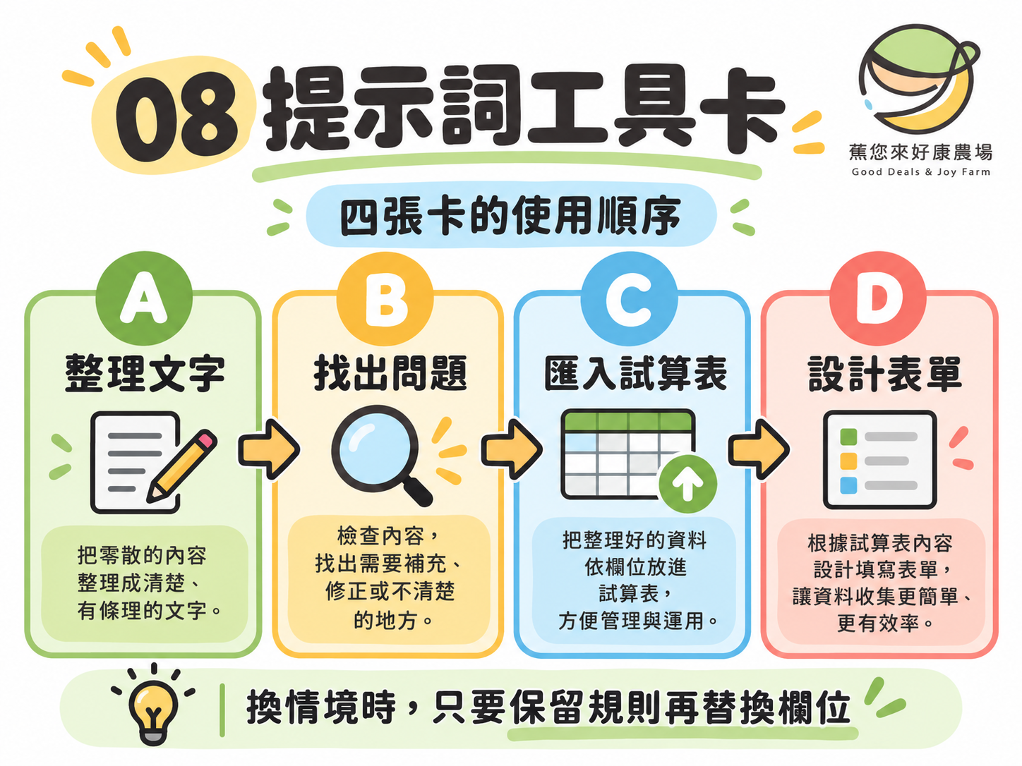
步驟圖 08｜四張提示詞工具卡的使用順序
本週與後面課程的連結 第 8 週先學會「資料長什麼樣子」；第 9 週進一步把工作寫成 SOP，第 10 週再學表單、試算表與通知的自動化串接。

10 常見錯誤與自救清單
任何工具都可能整理錯、設錯或分享錯；修正方式比背按鈕更重要。
看到的問題 | 先這樣處理
AI 少了一列或擅自刪除重複。 | 要求按來源編號 1–8 重作，並逐筆核對。
AI 幫沒有日期的人補上日期。 | 明確要求「不推測；原文未提供就待確認」。
複製進 Sheets 全部擠在同一欄。 | 改輸出 TSV；必要時用「將文字分欄」。
10/24 被自動變成某一年日期。 | 保留原文字欄位，必要時改成純文字格式。
表單連結別人開不了。 | 檢查發布狀態與作答者共用權限。
填答有送出卻沒看到資料。 | 先查「回覆」分頁，再檢查連結的試算表。

資料安全：三個一定要檢查的原則
• 練習先用虛構資料；真實學員姓名、電話、地址、身分證字號或健康資訊，不要直接貼到公開或不適合的 AI 服務。
• 真正對外使用表單前，確認蒐集目的、存取權限、資料保存需求；只蒐集必要的資料。
• 不要把含個資的「表單回覆試算表」直接設成任何人可看，也不要讓填答者任意查看他人的回答。
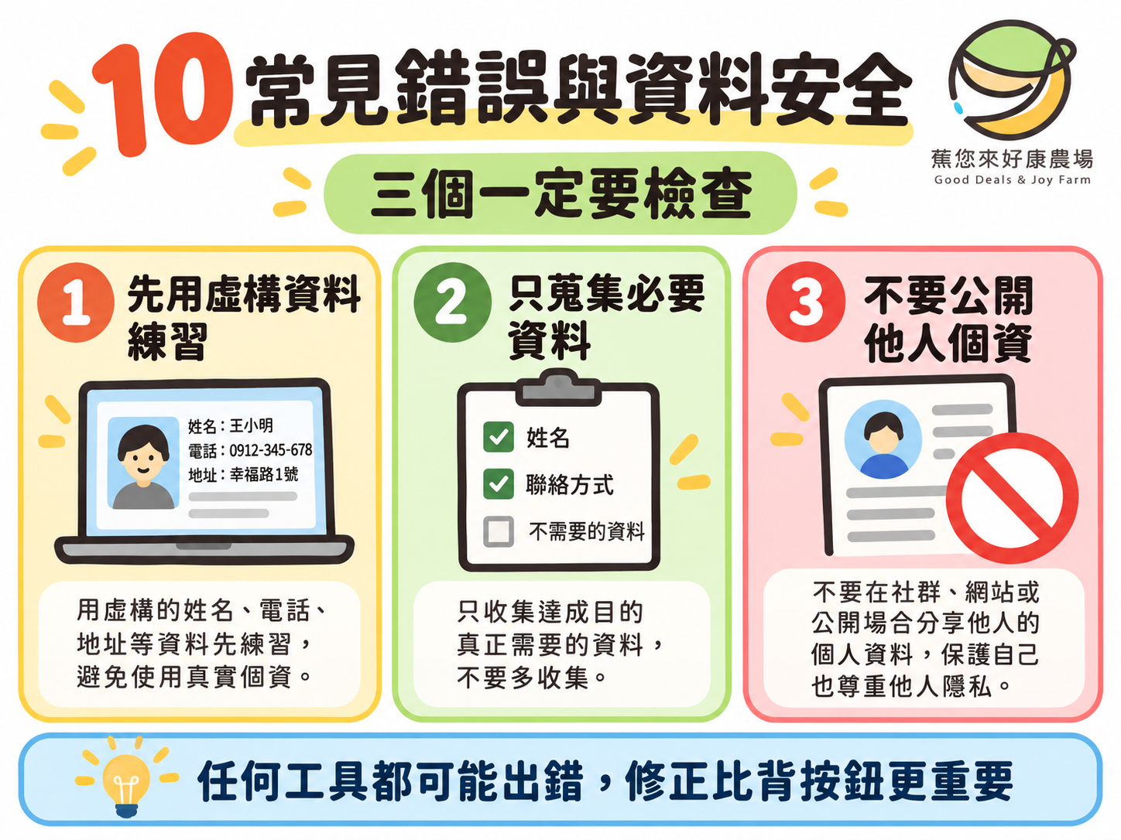
步驟圖 09｜常見資料錯誤與個資保護
重點名詞速查
CSV：逗號分隔值，常用於跨軟體交換資料。TSV：以 Tab 分隔的文字，適合直接貼入試算表。來源編號：用來追溯原文。資料字典：每個欄位的名稱、意義與填寫規則。
11 課後練習與交件規格
用自己的真實工作「情境」練習即可；資料內容請以虛構範例為主。
課後作業｜三選一主題
□ 社區活動：講座、走讀、志工服務報名。
□ 生活管理：家庭採購、社團活動安排。
□ 小型事業：市集商品預訂、客戶需求分類（使用模擬資料）。
作業內容（至少完成基礎三項）
01 準備至少 5 則虛構、格式不一致的文字訊息。
02 用 AI 整理成一張表格，含至少 4 個欄位與「待確認事項」。
03 設計 4–6 題 Google 表單，或以 Word／紙本完成題目規劃表。
04 加分：用 2 筆虛構回覆測試，並展示試算表中的結果。
繳交參考：不需上傳個人資料
交件可包含：① AI 整理結果截圖或文件；② 資料欄位與待確認紀錄；③ 練習表單預覽截圖或測試連結；④ 30–80 字心得。依授課老師宣布的方式繳交。
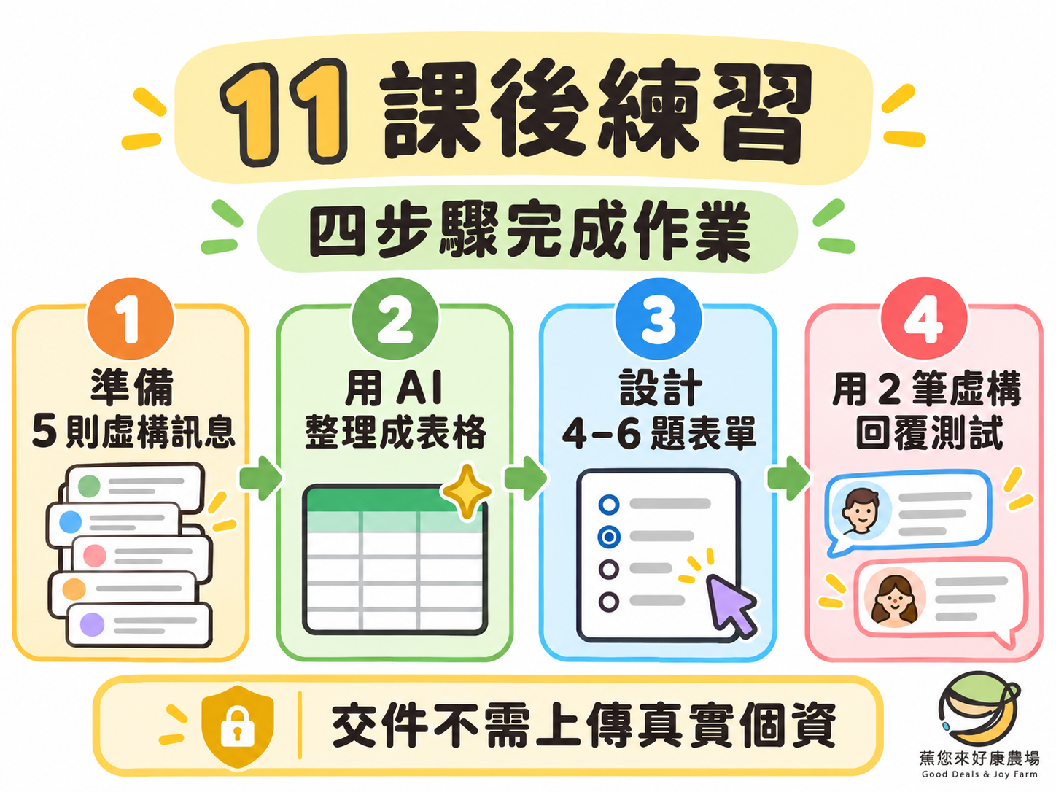
步驟圖 10｜四步驟完成課後作業
我自己的檢核紀錄
□ 資料沒有漏列，也沒有讓 AI 擅自補資料。
□ 每個表單題目都有明確用途。
□ 已確認分享權限，未公開真實個資。
□ 我能向同學說明：AI 幫忙整理，最後仍由人確認。
課堂筆記／下次想繼續改善
__________________________________________________
__________________________________________________

